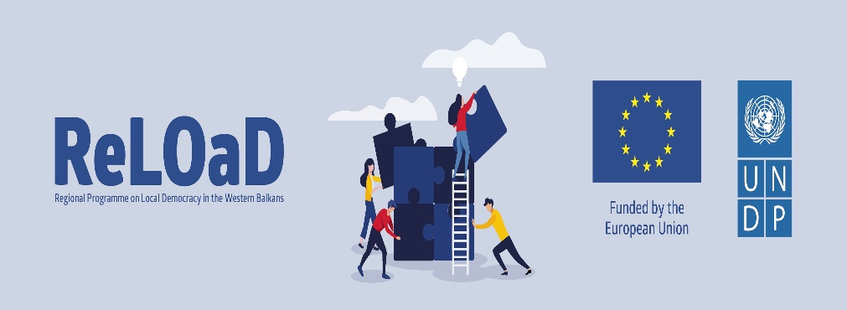
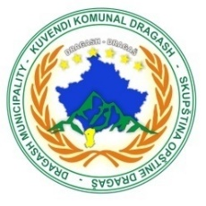

U okviru Memoranduma o Razumevanju potpisanog između opštine Dragaš i projekta ReLOaD2 (Regionalni program za lokalnu demokratiju na Zapadnom Balkanu2), koji finansira Evropska Unija, a sprovodi Program Ujedinjenih nacija za razvoj (UNDP), objavljivamo ovaj:

JAVNI POZIV
ZA
ORGANIZACIJE CIVILNOG DRUŠTVA I GRAĐANE

U okviru Prvog javnog poziva organizacijama civilnog društva (OCD) za dostavljanje predloga projekata u programu ReLOaD2 koji će uskoro biti raspisan, pozivaju se sve zainteresovane OCD i građani da učestvuju u Javnoj raspravi o prioritetima koje je predložila opština, koji odgovaraju planovima razvoja opštine i imaju za cilj da budu kompatibilni sa potrebama i zahtevima građana.

Sve OCD i zainteresovani građani imaće priliku da razgovaraju i iznesu svoje mišljenje o ovim predloženim prioritetima, u okviru kojih će biti sačinjeni kriterijumi i prijava za drugi javni poziv u okviru ReLOaD2 programa.

Javna rasprava održače se: 07 April 2023 u Sali Skupštine Opštine, počevši od 11:00 – 12:00h.

Dobro nam došli,

OPŠTINA DRAGAŠ

Prioriteti za drugi poziv

- Povećanje ekonomskog razvoja kroz promociju turizma i ruralnih područja

1.1. Razvoj lokalnih biznisa kroz promociju ruralnih područja
1.2. Razvoj turizma kroz promociju potencijala ruralnih područja
1.3. Podrška tradicionalnim zanatima i promocija lokalnih proizvoda iz ruralnih sredina

- Promocija i zaštita životne sredine

2.1. Podizanje svesti o značaju vrednosti i razvoju prirodnih resursa
2.2. Podizanje svesti o zaštiti životne sredine
2.3. Promocija aktivnosti u prirodi i njena uloga za zdravlje ljudi
2.4. Jačanje uloge i aktivizma mladih u promociji vrednosti za zaštitu životne sredine.

- Promocija i podrška žena i mladih u procesima donošenja odluka

3.1. Promovisanje aktivnog učešća žena i mladih u radu lokalnih vlasti
3.2. Svest žena i mladih za doprinos razvoju demokratskih vrednosti
3.3. Podrška obukama, kampanjama koje imaju za cilj osnaživanje žena i mladih da se njihov glas čuje
3.4. Promovisanje jednakih prava bez obzira na pol, godine, etničku pripadnost u društvu

- Promovisanje kulturnog nasleđa i očuvanje izvornog folklora

4.1. Promocija vrednosti izvornog folklora uz uključivanje zajednice
4.2. Promocija kulturne raznolikosti i njihov doprinos za bogatije društvo
4.3. Povećanje znanja mladih o vrednostima i tradicionalnoj nošnji obe zajednice
4.4. Podrška organizacijama kulture u promociji i očuvanju tradicionalnih igara obe zajednice kao i očuvanju tradicije u organizaciji svadbi u regionu Opolje i Gore

